1. februar 2018

Installation af Revision

Indhold

1 Velkommen til Revision 2
2 Installation og licenser 2
2.1 Revision systemkrav 2
2.1.1 Installation på Arbejdsstation (pc) 2
2.1.2 Installation på Server (Fælles installation) 2
2.1.3 Installation på Terminal og Citrixmiljøer mv. 3
2.1.4 Tilpasning til import fra Årsafslutning på Terminal, Server og Citrixmiljøer mv. 3
2.1.5 Opdatering af Revision 5
2.2 Installation 5
2.2.1 Wolters Kluwer Licensmanager 8
2.2.2 Oprettelse af genvejen – Fælles installation 12
2.3 Kendte installationsproblemer 12
2.3.1 Systemkomponenter 12
2.3.2 .Net 4 Framework 13
2.3.3 Windows 8 og .Net Framework 4 14
2.4 Servicemail og programændringer 16

Velkommen til Revision
Tak fordi du valgte programmet, Revision.
Vi håber, at det bliver en fornøjelse at arbejde med programmet.
Værktøjet er fleksibelt og gør det muligt at tilpasse dokumentationens omfang til den enkelte erklæringsopgave.

Installation og licenser

Revision systemkrav
Installationen af Revision har følgende systemkrav:

Installation på Arbejdsstation (pc)
Operativsystem
- Windows 7
- Windows 8
- Windows 8.1

Andre systemkomponenter
- .net 4.0 eller nyere framework.
- Diskplads: 150 MB
- Total RAM: Minimum 4 gb
- Opløsninger minimum 1024*768
- Evt. Systemkomponenter – findes på (svensk hjemmeside) http://www.wolterskluwer.se/sos/#/revision/ladda-ner/support

Installation på Server (Fælles installation)
Operativsystem
- Windows 2003 (Microsoft yder i løbet af 2015 ikke længere support. Wolters Kluwer kan ikke garantere fremtidig support på denne platform)
- Windows 2008
- Windows 2012

Andre systemkomponenter
- .net 4.0 eller nyere framework.
- Diskplads: 500 MB
- Total RAM: Minimum 8 GB
- Evt. Systemkompontenter – findes på (svensk hjemmeside) http://www.wolterskluwer.se/sos/#/revision/ladda-ner/support

Installation på Terminal og Citrixmiljøer mv.
Der henvises til kravene i fælles installation. For specifikke opsætningsspørgsmål på Terminal og Citrix løsninger skal der kontaktes fagspecifikke konsulenter til dette.

Bemærk, at ved installation på fjernskrivebord, terminal eller Citrix miljøer skal der foretages specifikke tilpasninger i forbindelse med:
- Integration fra Årsafslutning
- Konvertering af wka filer fra før 2014.1

Wolters Kluwer yder ikke teknisk support for installation på terminal og Citrix miljøer mv.

Tilpasning til import fra Årsafslutning på Terminal, Server og Citrixmiljøer mv.
Opsætningen er forskellig i de enkelte servermiljøer. Derfor skal dette afsnit betragtes som et ”hint” til jeres IT-administrator for de typiske tilpasninger, som skal foretages.
Ved installation af Revision installeres registreringsnøglen for Revision kun på den aktuelle bruger, hvor installationen foretages fra.

Systemadministratoren skal derfor udrulle registreringsnøglen til de andre brugere. Denne kan bl.a. foretages i form af eksporter/importer registreringsnøglen via regedit.exe (standardprogram Windows).
Vi anbefaler, at man rådfører sig med IT-kyndig, inden man påbegynder ændring i registreringsdatabasen.
Nøglen finder man under følgende stihenvisning:
HKEY_CURRENT_USER\Software\Magnus Informatik\Magnus:Revision\ProgramInfo
I registreringsnøglen skal InstalledIn henvise til installationsfolderen for Revision, hvor WkAudit.exe er installeret.

Eksempel på registreringsdatabase på lokal PC:
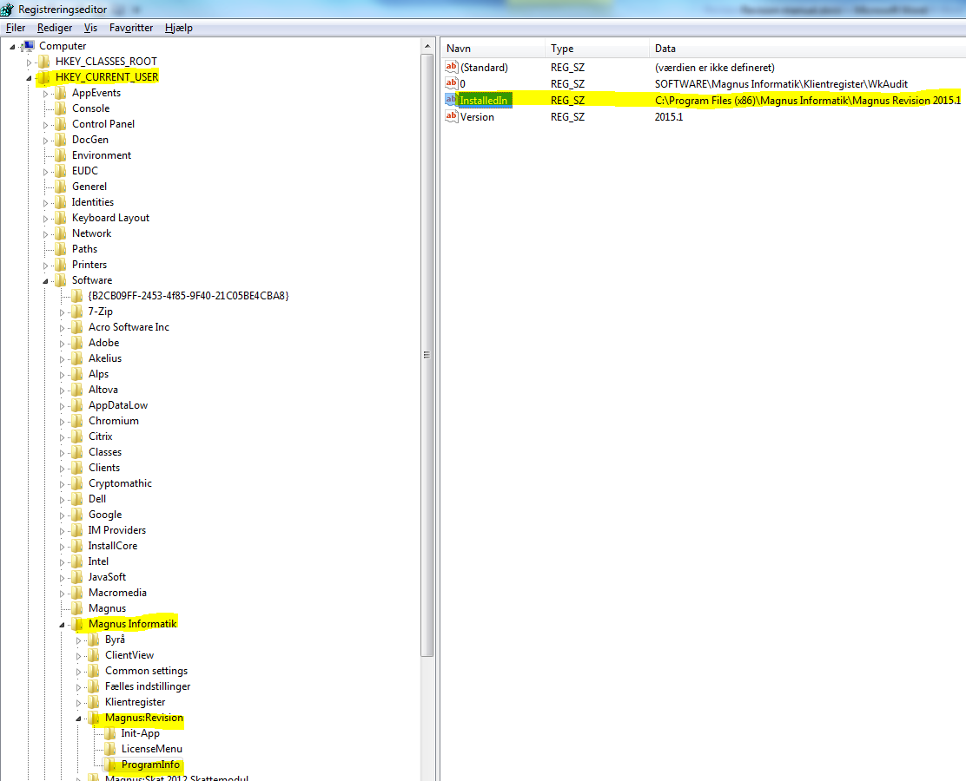

De typiske fejl, som opstår, når denne opsætning ikke er foretaget, opstår i forbindelse med overførsel fra Årsafslutning til Revision:
- Revision starter ikke op
- Revision starter op i en tidligere version
- Revision kan ikke indlæse revisionsfilen, da filen er fra en senere version

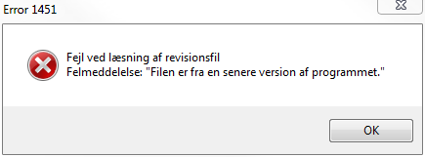

Fejlene opstår, når programmet Årsafslutning ikke kan læse, hvor den aktuelle version af Revision er installeret gennem opslag i registreringsdatabasen.
Den manglende korrekte læsning i registreringsdatabasen kan skyldes:
- Det pågældende område/gren hvor Magnus Revision er registreret er ikke eksisterede eller kan ikke læses af brugeren.
- Henvisningen under ”InstalledIn” ikke er korrekt.

I bedes sikre, at brugeren har rettigheder til at kunne læse i registreringsdatabase, og at det pågældende område/gren eksisterer. Det kan være nødvendigt, at område/gren skal eksporteres fra administratoren til de enkelte brugere.

Opdatering af Revision
I forbindelse med opdatering til Revision anbefaler vi, at man tager en sikkerhedskopi af foregående installationsfolder af Revision. Derved har man en kopi af den tidligere version, som kvalitetskontrollen kan anvende ved evt. senere besøg. Kvalitetskontrollen ser på kvalitetssystemet på tidspunktet for udarbejdelse af erklæringen.

På den måde sikrer man, at revisionsdokumentationen bliver udskrevet nøjagtigt, som på dette tidspunkt.

Åbnes en afsluttet revisionsfil i en efterfølgende version (nyere version), kan der være risiko for, at nye tekstbokse og ændringer i risikovurdering vil fremkomme blanke.

Vi anbefaler, at man skrivebeskytter revisionsfiler (.wka), der er udarbejdet i den forrige version.

Installation
Hent den seneste version af Revision her:
http://wolterskluwer.dk/da-DK/downloads/opdateringer
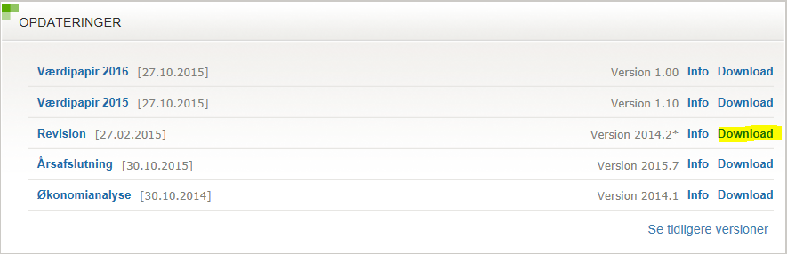

Klik på ”Download”

Vælg ”kør” programmet.
Hvorefter programmet spørger, om du ønsker at installere programmet.

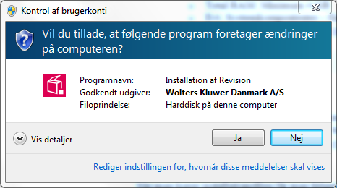

Når man kører installationsfilen, starter installationsguiden:

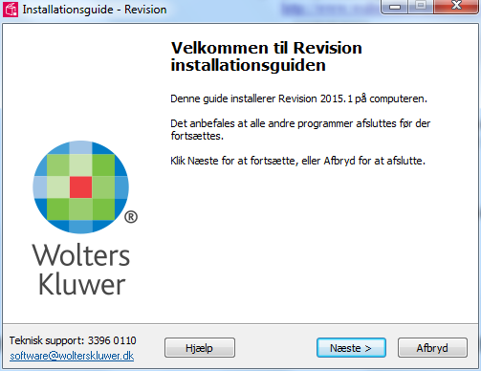

Når man vælger næste, får man følgende valgmuligheder:

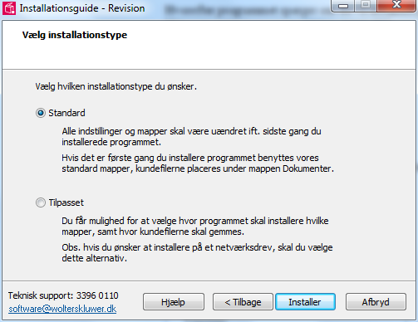

Vælger man ’Standard’, installeres programmet i standard eller i eksisterende installationsbiblioteker på det valgte lokaledrev, og man behøver ikke at foretage yderligere.

Vælges ‘Tilpasset’, har man mulighed for at tilpasse installationsbibliotekerne.

Wolters Kluwer Licensmanager
I første omgang skal man vælge installationsbiblioteket for Licensmanageren. Dette program er fælles for alle Wolters Kluwer’s programmer.

Ved serverinstallation anbefales det, at Wolters Kluver Licensmanager installeres i tilknytning til de øvrige produkter på serveren.

Er Licensmanageren installeret i forvejen, fremgår dette i dialogboksen:
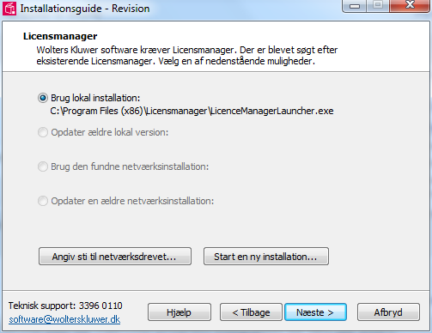

Når man vælger ’Næste’, opretter programmet forbindelse til Wolters Kluwer Licensserver, omhandlende om eksisterende licens fortsat er aktiv.

Ved ny installation vil man blive bedt om at aktivere licensrettighederne ved følgende dialogbokse:
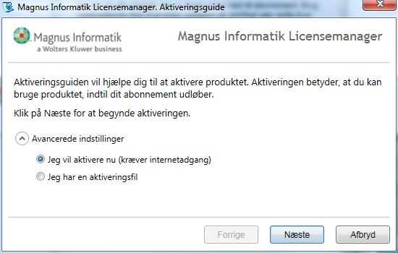

Vælg ”Jeg vil aktivere nu (kræver internetadgang) og tryk på ”næste”:

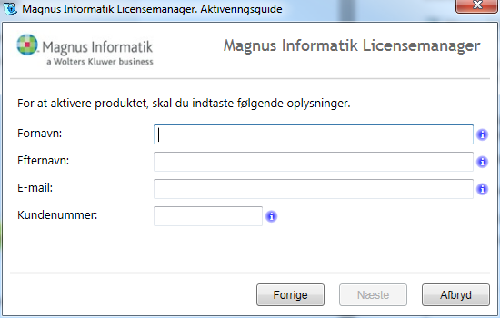

Brugeroplysninger indtastes sammen med kundenummer. Kundenummer har I modtaget fra Wolters Kluver. Alternativ fremgår det af seneste faktura fra Wolters Kluver.

E-mailadressen anvendes til at fremsende aktiveringskoden, som skal indtastes i næste skærmbillede.
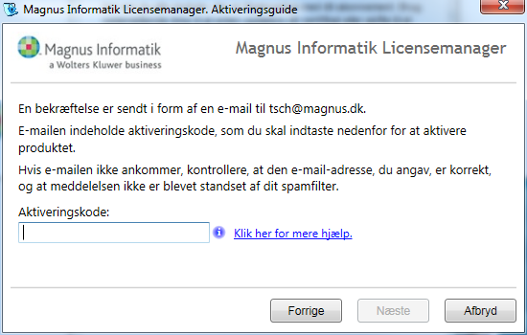

Den tilsendte aktiveringskode indsættes i dialogboksen, og man trykker ”Næste”. Aktiveringskoden er fremsendt til den angivne mailadresse.
Herefter angiver man, hvor Revision skal installeres:
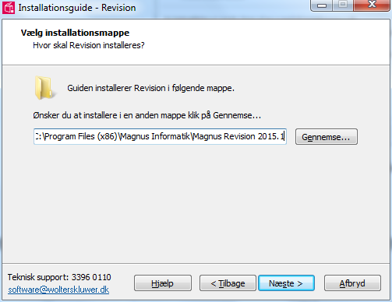.

I næste skærmbillede angives standard stihenvisninger:
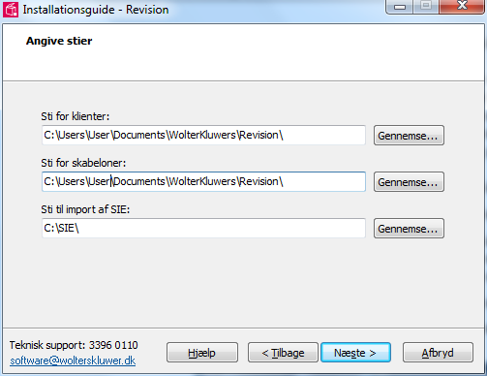

’Sti for klienter’: Anvendes til standardplacering af kundefiler.wka (kan ændres senere i programmet under ‘værktøj/indstillinger/stihenvisninger’).
’Sti for skabeloner’: Anvendes til placering af egne skabeloner, som man anvender i programmet (kan ændres senere i programmet under ‘værktøj/indstillinger/sti-henvisninger’).
Dette drejer sig om følgende filer:
- Klientskabeloner (.rem)
- Egne substanshandlinger (XXmaster.xtg)
- Egne tekstsamlinger (StdUserSentence.ssx)
- Tekstbehandlingsskabeloner (RWMASTER.001 mv.)
- Rapportskabeloner (.owt)

’Sti til import af SIE’: Indlæser man saldobalance i filformatet SIE-format, skal standardstien angives her. (Kan ikke ændres senere)

I næste skærmbillede har man mulighed for at angiver yderligere stihenvisninger:
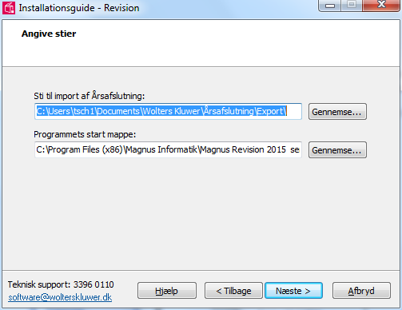

’Sti til import af Årsafslutning’: Anvendes til indlæsning af SIE-filer fra Årsafslutning. (Kan ikke ændres senere).
’Programmets start mappe’: Anvendes kun for avanceret brugere. Standard anvendes altid.

I næste dialogboks vælges, om der skal oprettes ikoner på ’skrivebord’:
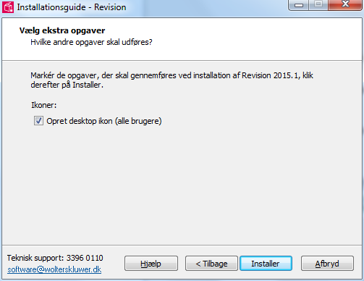

Herefter påbegyndes installation af programmet:

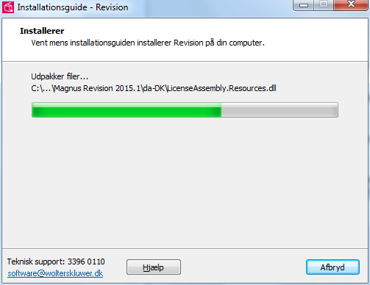

Herefter er installationen færdig, og programmet kan anvendes.

Oprettelse af genvejen – Fælles installation
Ved fælles installation skal man oprette genveje til WkAudit.exe for de enkelte brugere, så disse kan tilgå den samme programfil. Genvejen kan oprettes via ’højreklik’ på filen WkAudit.exe

Kendte installationsproblemer
De typiske fejlmeddelelser, i forbindelse med Installation af Revision, kan skyldes følgende:
- Manglende systemkomponenter
- Manglende .Net 4 Framework

Systemkomponenter
Installationsprogrammet kan i visse miljøer efterspørge manglende systemkomponenter. I kan finde systemkomponenter på følgende link http://www.wolterskluwer.se/sos/#/revision/ladda-ner/support

.Net 4 Framework
For at kunne afvikle Årsafslutning, kræves det, at følgende pakker er installeret på maskinen:
- .Net 4 Framework
- MSXML4
Virker de anviste links ikke, anbefaler vi at bruge google.dk til at finde den korrekte placering.

Forskellige kendte fejlbeskeder
Prøver man at afvikle Årsafslutning, uden at man har .Net 4 Framework og/eller MSXML 4, kan man opleve fejl, som nedenfor viste eller lignende.

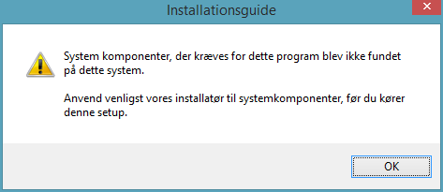

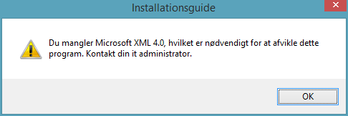

Installation af Microsoft .NET Framework 4
Microsoft .NET Framework 4 (webinstallationsprogram) ← klik der

Vælg download:
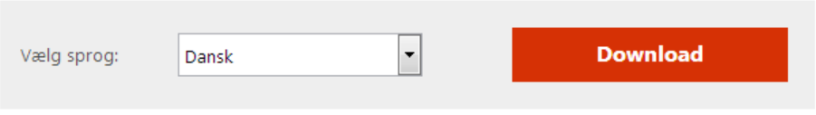

Vær opmærksom på popup-blocker – tillad for denne ene gang. (Kun hvis dette forekommer.)
Følg venligst programmets installation.
OBS! VIGTIGT – se nedenstående oplysninger.

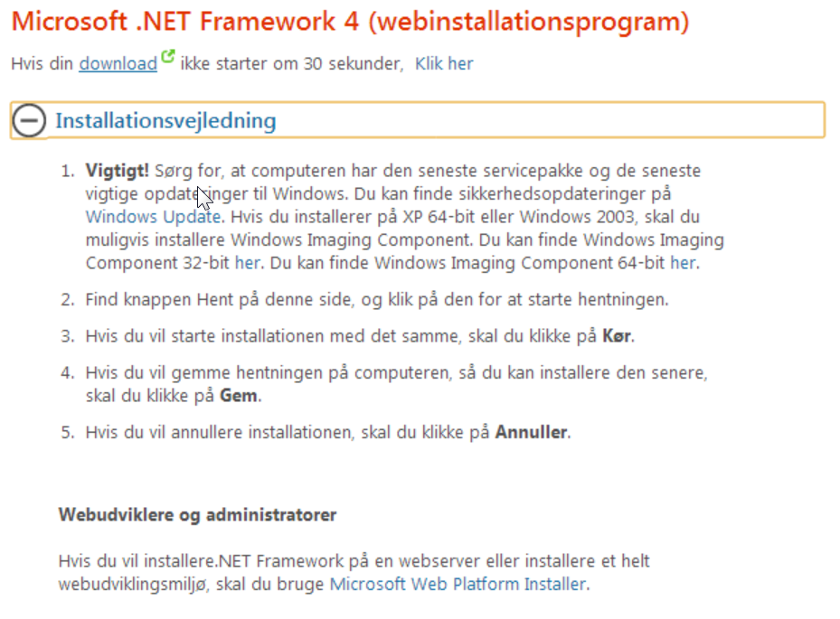
Hvis installationsguiden spørger om placering af programmerne, vælges der det samme sted, hvor andre programmer er installeret. Fx under C:\Program Files (x86) eller på det drev, som vælges.

Windows 8 og .Net Framework 4
Mange nyere pc’er har i forvejen Windows 8 med Microsoft .NET Framework 4.5 installeret. Her vil man ikke kunne installere Microsoft .NET Framework 4.
I stedet skal man gå til Kontrolpanelet og tilføj/fjern programmer, hvor også Windows komponenter kan tilføjes.
Øverste punkt i nedenstående skal være tilvalgt.

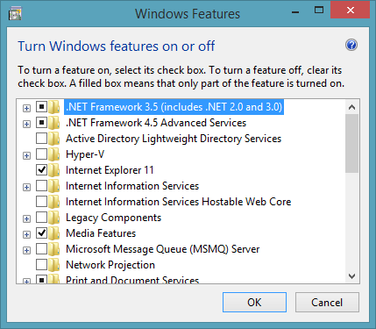

Installation af MSXML 4.0
Her er en kort vejledning til installation af XML 4.0.
Vær venligst opmærksom på, at små variationer kan forekomme.
Microsoft MSXML 4.0 Service Pack 3 (Microsoft XML Core Services) ← klik der

Klik på Download:
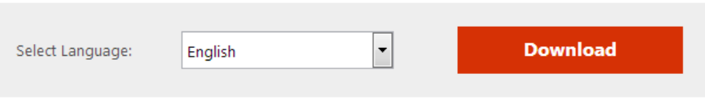

Afkryds som vist i efterfølgende.

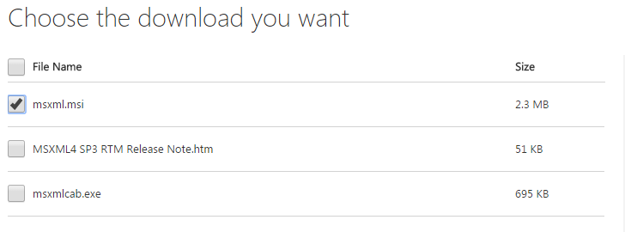
Vær opmærksom på popup-blocker – tillad for denne ene gang. (Kun hvis dette forekommer.)
Tre installationskørsler vil forekomme, og alle udføres.
Hvis installationsguiden spørger om placering af programmerne, vælges der samme sted, hvor andre programmer er installeret. Fx under C:\Program Files (x86) eller på det drev, som vælges.
Ingen genveje eller ikoner er nødvendige nogen steder.

Servicemail og programændringer
For at få en gennemgang af programændringer gennem det seneste år henvises til www.wolterskluwer.dk
Ønsker du at få tilmeldt nogle af dine medarbejdere til vores servicemail omkring Årsafslutning, så send en mail til salg@wolterskluwer.dk, og derefter vil medarbejderne fremadrettet modtage servicemailen direkte.
Vi har brug for at få anført, virksomhedsnavn, fulde navn samt e-mail.

